下肢瘫痪病人的床上康复装置

[摘要]该装置能为久卧在床的下肢瘫痪的病人提供一种较为便捷的康复训练，使久卧在床的病人也能得到有效的锻炼，免于因为长期不锻炼而带来的病痛之苦。该装置通过arduino板控制的电机来控制床上装置的移动，使久卧在床的病人的腿可以比较自如地移动，并且有多种运动模式可供选择（如正常行走，抬腿直腿等）。该装置还配套有相应的软件，软件与电机之间通过串口相连。当使用者想要使用该装置做出一些动作时，要在装有该软件的电子设备（如电脑，电视）上选择某种特定的运动模式，运动速度，时间等，此时屏幕上会出现以使用者为视角的画面，当使用者的运动模式改变时，屏幕上的画面也会随之相应改变。该软件能使用户对下肢行走有一个更为具体清晰的感觉，促进了他们下肢的康复。

[引言]在我国，下肢瘫痪的病人人数众多。虽然下肢瘫痪成因多样，但在治疗过程中，康复训练都不可或缺。瘫痪的病人久卧在床不利于健康，若是长此以往还会引发其余的病症，加剧痛苦。本研究的目的就是解决此类问题，通过研发一种装置，是久卧在床的病人下肢也能较为完善的锻炼。

在目前的康复器械中，大部分都是脱离床来进行，但瘫痪病人要下床必须需要他人的帮忙，比较不便，本文研究的床上康复装置就可以很好地解决这个问题。而且，床上装置的运动模式比较符合正常人的行走姿势，腿与身体基本成一直线，而不是市面上大部分的“康复椅”，坐着来进行康复训练。并且有相应的以用户为第一视角的画面显示，使用户对下肢的行走移动有一个更为清晰的认识。而多种的运动模式的选择，也可以很好地满足用户的需求。本研究的床上康复装置能更好地促进病人恢复行走能力。

1. 外观设计

4.1 总体设计

本产品通过模拟正常人行走的步态、踝关节的运动姿态以及重心的运动规律，带动下肢做行走运动，实现对下肢各个关节的运动训练、肌肉的锻炼以及神经功能的恢复训练。通过获取脚的受力状态、腿部肌肉状态和下肢关节状态等人体的生物信息，协调重心控制系统和步态系统的运动关系，使之与人体运动状态相协调，获得最佳训练效果。除此以外，本产品的智能程度较高，可以让患者自己独立操作，这有别于其他同类产品。

因此，装置的设计格外重要。

本文的装置要求基本如下：

（1）能实施预定的使用功能（设计一个牢固的载物结构，并能合理安排众多电子组件）

（2）在满足使用功能的情况下，应满足尽量简单实用

（3）保证该装置的外观和机械结构能在视觉上达到统一的协调，美观。

4.2 结构设计

本文的装置图采用soildworks进行设计，在达到的目的的同时，也要保证设计的精确度，和外形的美观和牢固性。

本系统主要由机械平台，驱动板等构成，而在该装置中，最关键的结构就是机械平台。

在机械平台上，要搭建三个控制移动方向的电机。

4.2.1 电机选择

电机的选择有多种，如直流电机，步进电机，伺服电机等。但步进电机能将电脉冲信号转为位移，同时可以可以通过控制脉冲个数来控制角位移量，从而达到准确定位的目的;通过控制[脉冲频率](https://baike.baidu.com/item/%E8%84%89%E5%86%B2%E9%A2%91%E7%8E%87/9841161" \t "https://baike.baidu.com/item/%E6%AD%A5%E8%BF%9B%E7%94%B5%E6%9C%BA/_blank)来控制电机转动的[速度](https://baike.baidu.com/item/%E9%80%9F%E5%BA%A6/5456" \t "https://baike.baidu.com/item/%E6%AD%A5%E8%BF%9B%E7%94%B5%E6%9C%BA/_blank)和[加速度](https://baike.baidu.com/item/%E5%8A%A0%E9%80%9F%E5%BA%A6/3764" \t "https://baike.baidu.com/item/%E6%AD%A5%E8%BF%9B%E7%94%B5%E6%9C%BA/_blank)，从而达到调速的目的，能带动踏板任意地移动，并能精确速度与加速度，故最符合本装置的要求。因此，选择步进电机来控制本装置的移动。

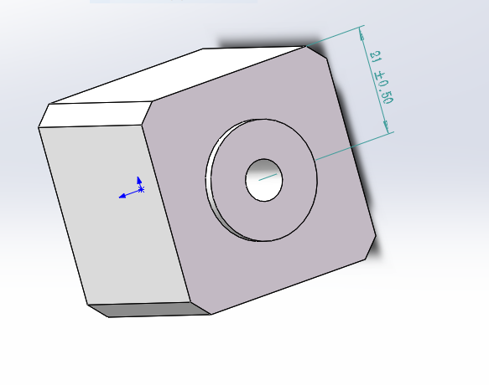

图步进电机

4.2.2 传动方案的选择

传动方案的选择也很多。但其中齿轮传动对电机控制要求高，不易实现，链传动工作时噪音较大，蜗杆传动损耗较大，效率低。综上所述，选择带传动是最佳方案。

4.2.3 机械平台设计

三个步进电机分别位于互相平行的连杆上，同时，还另有一个电机固定在传送带上。

该电机通过控制传送带的移动来控制移动支座的左右移动，移动支座通过链条与床相连，并以此控制踏板的移动方向。传送带中放有轴承以减低摩擦力。

而另两个电机则控制装置在其它方向的移动。金属支架与转轴垂直，另两个电机控制连杆在金属支架上的移动，来控制移动支座的移动，以此控制踏板在空间中上下，前后的移动。

这样一来，该装置就能自如地在空间中朝任意一点移动。而病人的脚就固定在踏板上。再通过软件，输入各种行走模式，使机械平台开始移动，就能达到帮助久卧在床的病人下肢康复的目的。

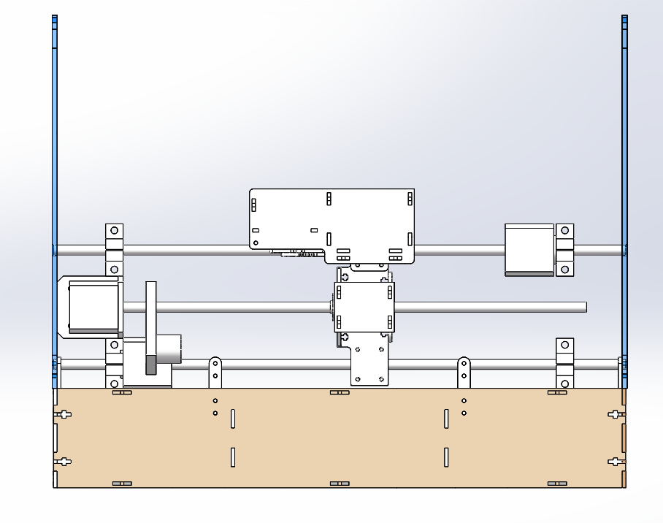

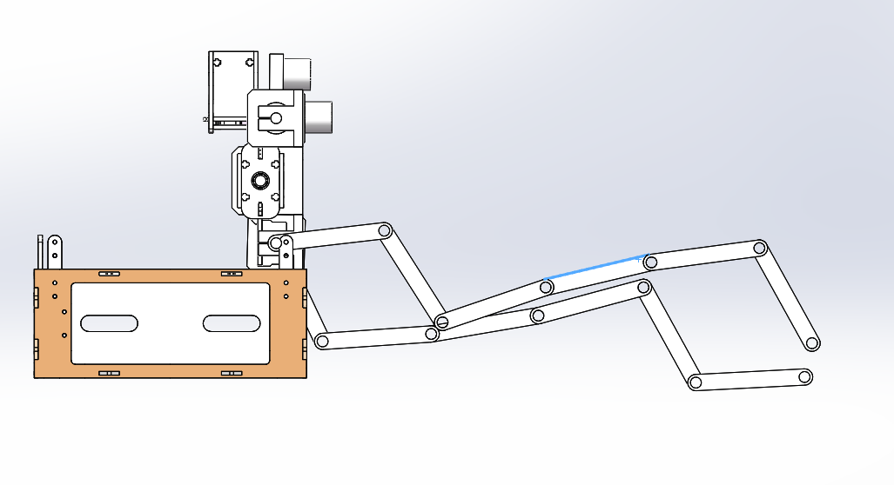

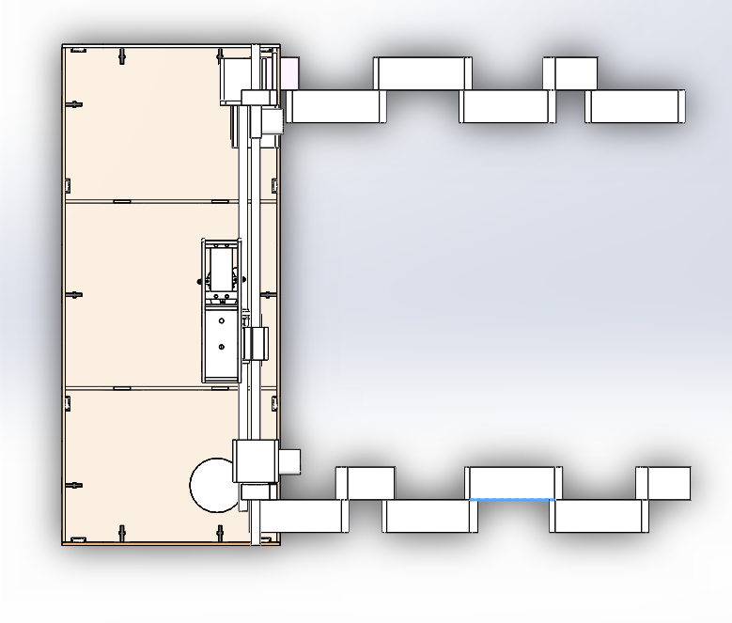

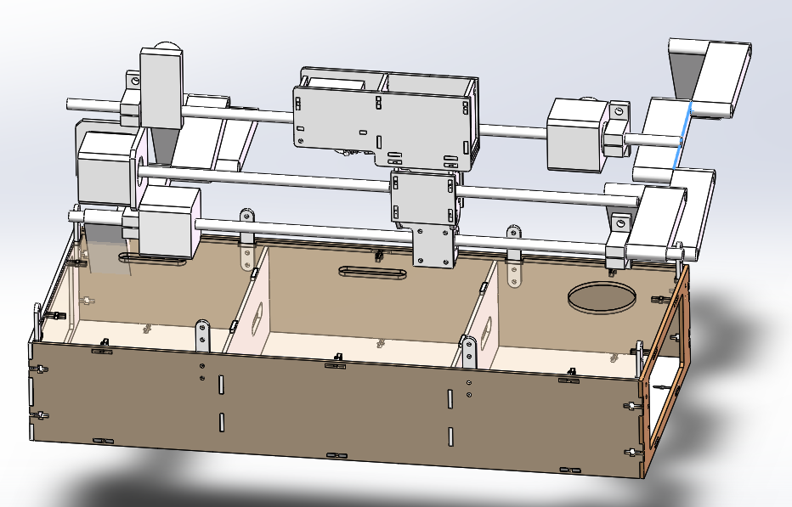

4.2.4 连接装置选择

踏板和机械平台之间需要达到灵活移动的要求，因此，选择了以下这种连接方式：

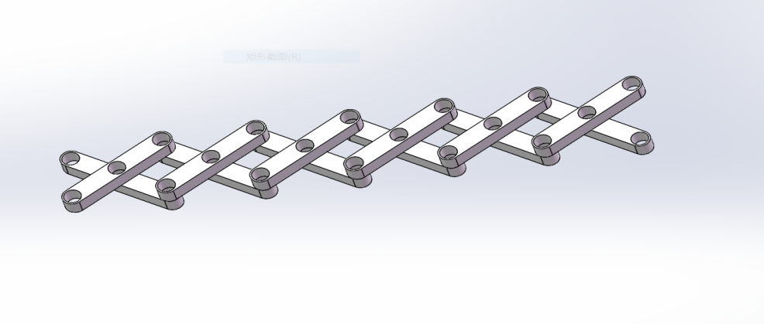

在四个分别与机械平台，踏板相连的小链条中，其中一组对角线的链条固定在踏板和机械平台上，另一组则不固定，可以随意地在与之相连的踏板和机械平台上的轴移动，从而使该装置能在空间中任意地移动，从而使用户可以有多种行走模式的选择。